Môn học:  Lớp dạy:  Thời gian:  Chủ đề 2: | Âm nhạc  Khối 2  Tuần 6 (Từ 10/10/2022 - 14/10/2022)  EM YÊU LÀN ĐIỆU DÂN CA ( 4 TIẾT)

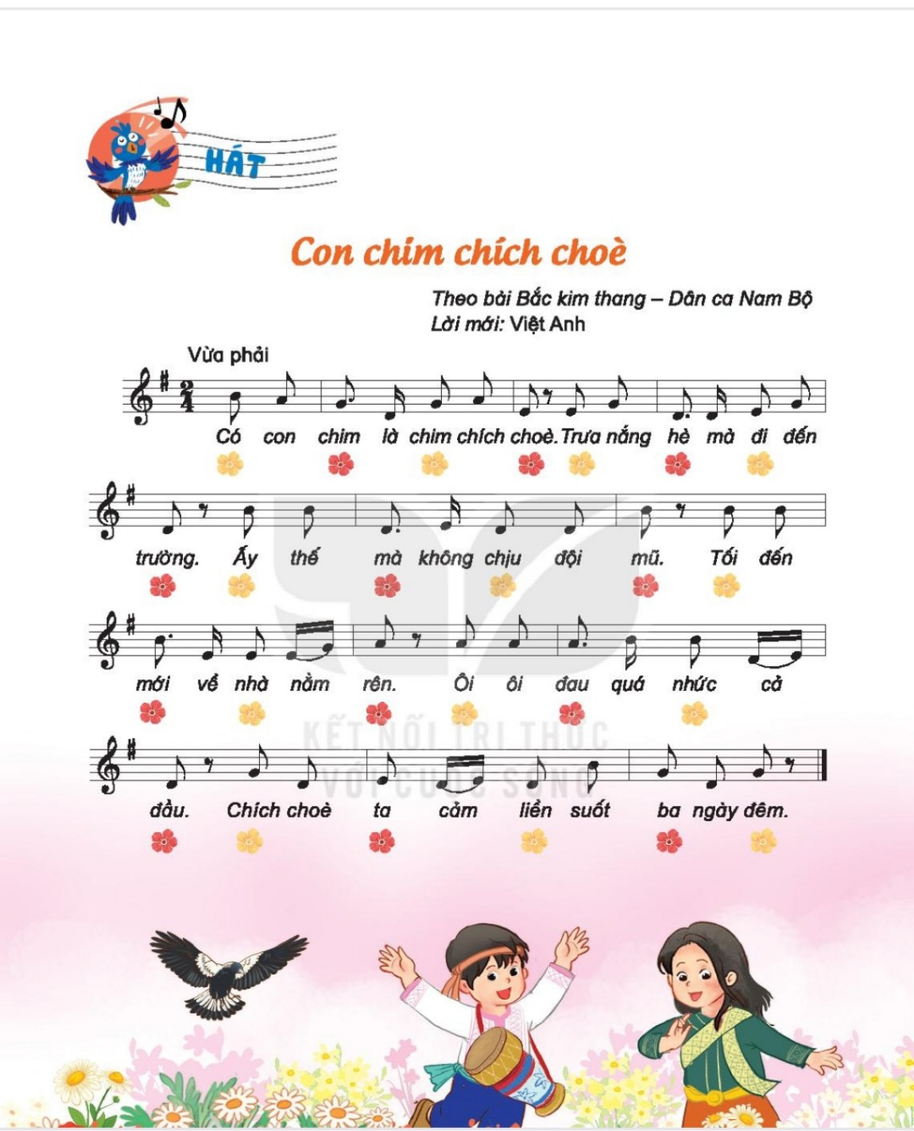

Tiết 6: | ÔN TẬP BÀI HÁT: CON CHIM CHÍCH CHÒE  NHẠC CỤ: SONG LOAN

I. YÊU CẦU CẦN ĐẠT
1. Kiến thức- Kĩ năng
- Hát được giai điệu và đúng lời ca bài hát Con chim chích choè. Biết hát kết hợp gõ đệm.
- Nhận biết được nhạc cụ gõ song loan.
2. Năng lực - Phẩm chất
* Năng lực âm nhạc:
- Biết sử dụng nhạc cụ để gõ đệm theo bài tập tiết tấu và bài hát Con chim chích choè.
* Năng lực chung:
- Thể hiện sự tự tin và biết phối hợp trong các hoạt động học tập với tập thể, nhóm.
* Phẩm chất:
- Cảm nhận được vẻ đẹp của âm thanh, giáo dục tình yêu đối với âm nhạc, yêu quý các làn điệu dân ca
- Giáo dục HS có ý thức yêu quý, bảo vệ các loài chim. Biết bảo vệ sức khỏe bản thân để học tập tốt.
II. ĐỒ DÙNG DẠY HỌC
1. Giáo viên:
- Đàn phím điện tử, loa Blutooth, nhạc hát, nhạc đệm.
- Một số tranh ảnh về loài chim.
- Nhạc cụ gõ đệm
2. Học sinh:
- Nhạc cụ gõ đệm: thanh phách, trống nhỏ, ma – ra – cát, nhạc cụ tự chế
III. CÁC HOẠT ĐỘNG DẠY HỌC CHỦ YẾU

HOẠT ĐỘNG CỦA GIÁO VIÊN | HOẠT ĐỘNG CỦA HỌC SINH
KHỞI ĐỘNG (5’)  * Trò chơi gõ đệm theo hình tiết tấu  - GV yêu cầu HS chuẩn bị các loại nhạc cụ gõ đã học.  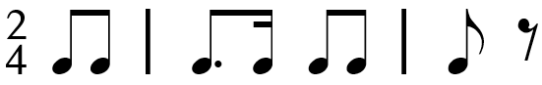  - GV thực hiện mẫu 2 - 3 lượt  - Chia lớp thực hành theo nhóm. | - Chuẩn bị nhạc cụ gõ: thanh phách, trống nhỏ, ma – ra – cát.  - Quan sát và làm theo  - Các nhóm luân phiên sử dụng nhạc cụ để gõ hòa tấu
LUYỆN TẬP - THỰC HÀNH (13’)  1.Ôn tập bài hát: Con chim chích chòe  - Các em quan sát bức tranh sau đây:  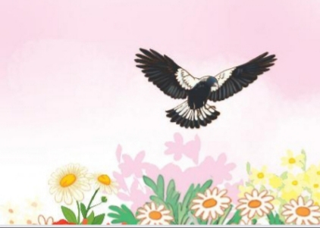  ? Cho cô biết bức tranh em đã gặp ở nội dung bài hát nào đã học?  - Giáo viên cho các em nghe lại giai điệu bài hát l lần.  ? Em hãy nhắc lại cho cô sắc thái  bài hát này như thế nào?  - Cho cả lớp hát lại bài 1 lần (thể hiện đúng tính chất sắc thái của bài hát )  - GV: Nhận xét, tuyên dương.  * Hát hát kết hợp gõ đệm theo tiết tấu lời ca  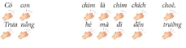  - Các con quan sát câu tiết tấu trên  - GV thực hiện mẫu  - Hướng dẫn HS thực hành, luyện tập theo nhiều hình thức lớp, tổ, nhóm, cá nhân  - Cho HS biểu diễn bài hát theo các hình thức: đơn ca, song ca, hát đối đáp  - GV nhận xét, tuyên dương | - Quan sát tranh  - Trả lời  -Lắng nghe  -Nghe lại giai điệu bài hát  - Trả lời  - Hát lại bài hát  - Quan sát câu TT  - Hs quan sát  - HS thực hiện theo nhiều hình thức  - HS biểu diễn trước lớp  - HS lắng nghe
KHÁM PHÁ (13’)  2. Nhạc cụ Song loan  *Giới thiệu nhạc cụ gõ Song loan  -Quan sát nhạc cụ Song Loan  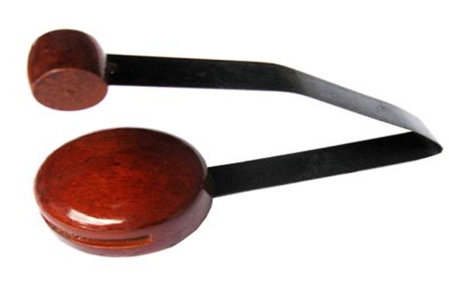  - Giới thiệu: Song loan là nhạc cụ gõ của Việt Nam, được làm bằng gỗ, hình tròn dẹt. Khi chơi, người ta dùng tay tác động vào cần gõ, tạo ra âm thanh nghe đanh gọn, vang xa.  - Hướng dẫn HS cách cầm và gõ nhạc cụ song loan | - Quan sát nhạc cụ  - Lắng nghe  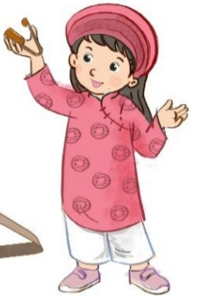  - HS thực hiện
LUYỆN TẬP - THỰC HÀNH (13’)  *Gõ theo hình tiết tấu  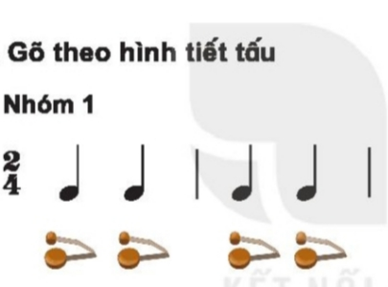  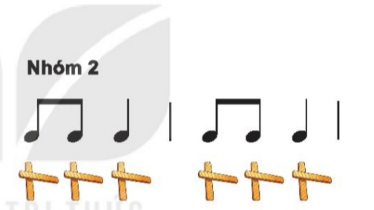  - Hướng dẫn cả lớp cùng hoà tấu 2 nhạc cụ gõ đệm theo bài tập tiết tấu.  - Chỉ định một nhóm HS lên thể hiện bài tập tiết tấu trước lớp. HSnhận xét bạn.  - GV hướng dẫn HS sử dụng song loan để hát kết hợp gõ đệm theo phách.  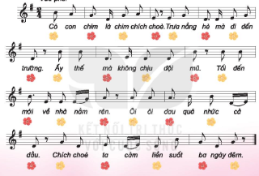  - Các tổ, nhóm thực hiện hát đối đáp kết hợp gõ đệm.  - GV có thể thay đổi gõ đệm bằng cốc nhựa hoặc bút chì, nhạc cụ gõ tự chế...  - Tổ chức cho HS biểu diễn bài hát theo nhóm.  - GV khen ngợi, động viên học sinh hoàn thành tốt nội dung bài học. | - Họat động nhóm:  + Nhóm 1: sử dụng nhạc cụ gõ (song loan) thể hiện 2 nhịp.  + Nhóm 2: sử dụng nhạc cụ gõ (thanh phách) thể hiện 2 nhịp còn lại.  -Hòa tấu 2 nhạc cụ gõ.  -Một nhóm HS biểu diễn trước lớp  - Sử dụng song loan hát kết hợp gõ đệm theo phách bằng cách gõ vào các tiếng có hình bông hoa.  -Thực hiện  - Biểu diễn nhóm với các hình thức: Hát đối đáp, song ca, tốp ca kết hợp gõ.  - HS lắng nghe
VẬN DỤNG (5’)  - Cho cả lớp chơi trò chơi hát to, hát nhỏ theo hướng dẫn của GV với bài Con chim chích chòe.  - Hướng dẫn HS tổ chức trò chơi theo nhóm  - GV nhận xét  *Giáo dục:  - Qua bài hát em học được điều gì?  - Giáo dục HS có ý thức yêu quý, bảo vệ các loài chim. Biết bảo vệ sức khỏe bản thân để học tập tốt. Yêu quý các làn điệu dân ca  *Tổng kết tiết học:  - GV yêu cầu HS nhắc lại những nội dung đã học  - GV chốt lại nội dung tiết học  - GV đệm đàn  - Khen ngợi, động viên HS đã thực hiện tốt các nội dung. Khuyến khích HS đưa ra ý tưởng mới  - Nhắc nhở HS luyện tập thêm những chỗ còn chưa tốt | - Chơi trò chơi  - HS tham gia trò chơi  - Ghi nhớ  - HS trả lời theo suy nghĩ  - HS lắng nghe  - HS trả lời  - HS lắng nghe  - HS hát lại bài Con chim chích chòe kết hợp vận động  - HS lắng nghe  -HS lắng nghe

IV. ĐIỀU CHỈNH SAU BÀI DẠY:
……………………………………………………………………………………….……………………………………………………………………………………….
……………………………………………………………………………………….

